TECHNICKÉ ODSTŘELY A JEJICH ÚČINKY

Přednáška č.5

5. Přednáška
Trhací práce s řízeným výlomem

Primární trhací práce v pevných materiálech (horninách, betonu, zdivu apod.) sledují dva cíle:
- rozpojení hmoty
- uvolnění prostoru.

Účelem rozpojení je reprodukce výchozího stavu, jako je základ nového cyklu.
Uvolnění prostoru nemusí sledovat jen vznik volného prostoru, ale také vytváří novou kvalitu.
Technologie rozpojování trhacích prací tíhne spíše ke vzniku nahodilých tvarů odlomových ploch než k organizovaným plochám rovinným. Navíc (Obr. 5.1) dochází k porušování horninového masívu za projektovanou obrysovou plochou a k tvorbě nežádoucího nadvýlomu.
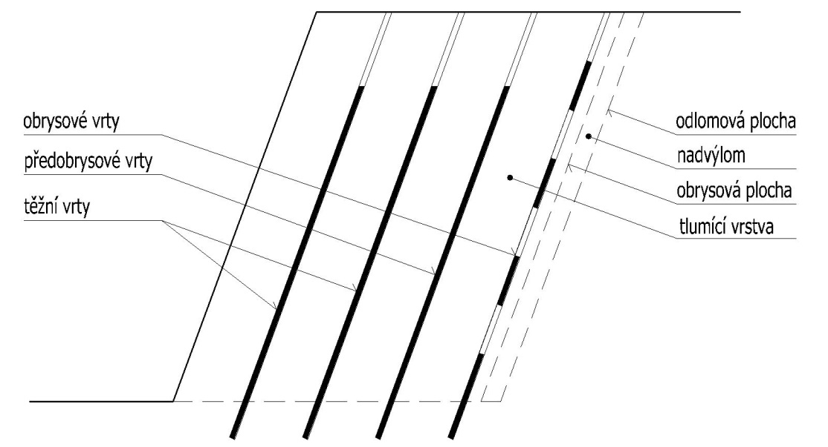
Obr. 5.1.

Nadvýlomem je pásmo mezi potřebným obrysem a odlomovou plochou. Uvolnění prostoru můžeme tedy posuzovat z těchto hledisek:
- přesnost s jakou se skutečná odlomová plocha blíží ploše projektované,
- velikost nadvýlomu,
- porušenost zaobrysového masívu účinkem obrysových náloží a s tím související stabilita odlomové plochy,
- rovinnost obrysové plochy.

Obr. 5.2.

Rozlišíme tedy v zásadě dva druhy trhacích prací:
- trhací práce s neřízeným výlomem (Obr. 5.2. a)
- trhací práce s řízeným výlomem, nebo řízený výlom (Obr. 5.2. b)

5.1 Klasifikace metod řízeného výlomu

Základem klasifikace je dělení
- podle použití nebo nepoužití trhavin,
- při použití trhavin podle časové posloupnosti výlomu.

Podle této klasifikace dělíme metody řízeného výlomu na:
- Metodu bez použití trhacích prací na obrysové ploše, tzv. metoda ovrtání (Obr. 5.3a)
- Metody s použitím trhací práce na obrysové ploše:
  - po těžebním odstřelu, tzv. hladký výlom (Obr. 5.3b)
  - před těžebním odstřelem, tzv. presplit (presplitting – Obr. 5.3c)
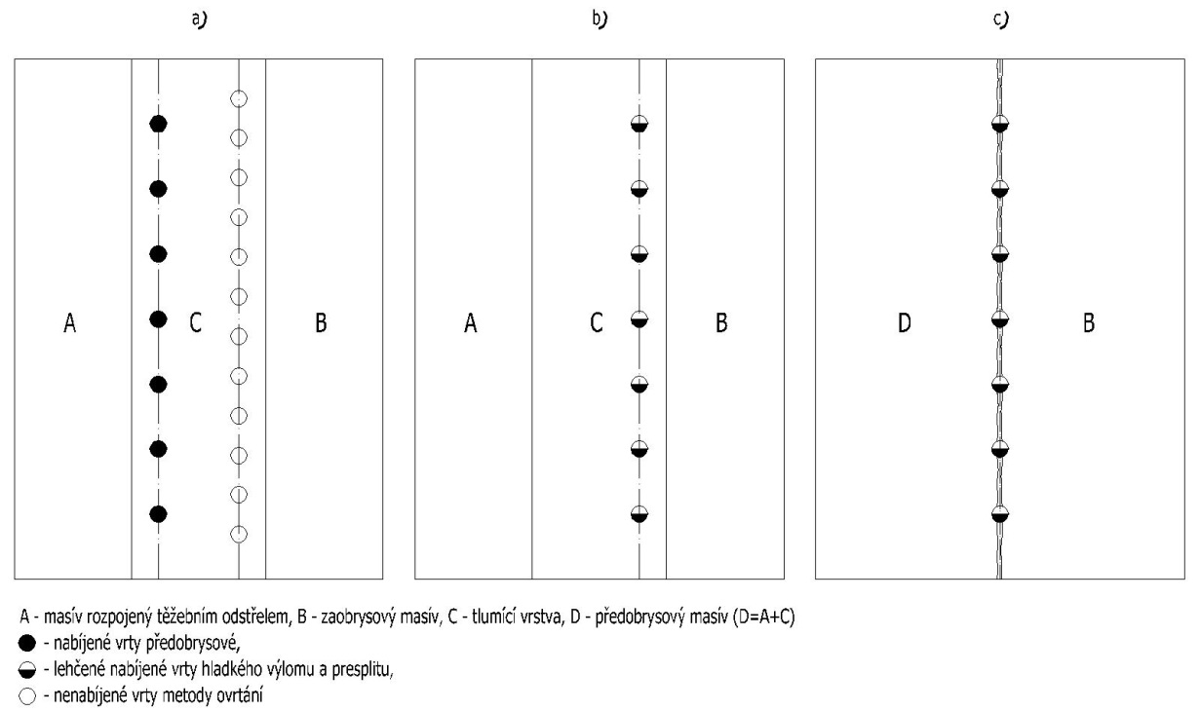
Obr. 5.3.

5.2 Prostředky řízeného výlomu

Účelem řízeného výlomu je ochrana záobrysového masívu před porušením. Existuje korespondence mezi porušením masívu a zachováním stop vrtů na obrysové ploše. Stopa vrtu je zbytek stěny vrtu na obrysové ploše. Výlom lze považovat za řízený, je-li patrno 30 % délky vrtů ve formě stop po celé odlomové ploše.
Omezení porušení záobrysového masívu je možné:
- Vyloučením trhacích prací na obrysové ploše. Tlumící vrstva je rozpojována zpětným účinkem náloží předobrysových vrtů. Obrysové vrty nejsou nabíjeny.
- Omezením nebo úplným potlačením pásma tangenciálních, popř. radiálních trhlin v okolí obrysových náloží – hladký výlom. Tlumící vrstva je rozpojena jak zpětným účinkem předobrysových náloží, tak i doplňkově účinkem lehčených náloží vrtů obrysových. Obrysové nálože se odpalují jako poslední.
- Oddělením zaobrysového masívu od předobrysového umělou nespojitostí – presplitting. Tlumicí vrstva je rozpojována téměř výhradně zpětným působením předobrysových náloží. Obrysové vrty jsou nabíjeny usměrněnými náložemi
a odpalují se jako první.

Prvního způsobu využívá metoda ovrtání, která hustou řadou nenabitých vrtů na obrysové ploše vytváří neúplnou diskontinuitu aktivovanou šokem při průchodu napěťové vlny vyvolané výbuchem náloží předobrysových vrtů. Vrstva masívu mezi řadou obrysových a předobrysových vrtů se označuje jako vrstva tlumící.

Další způsoby využívají metody „hladký výlom“ a „presplitting“.

Pásmo trhlin (drcení horniny) v okolí válcové nálože je dáno velikostí detonačního tlaku p_{d} v náložkovém prostoru. Detonační tlak je přímo úměrný součinu hustoty ρ_{t} a čtverce detonační rychlosti trhaviny
$p_{d}=ρ_{t}∙D^{2}$ [Pa] (5.1)
K omezení a potlačení pásma trhlin je tedy zapotřebí v obrysových vrtech použít trhavinu s nižší detonační rychlostí a nabíjených s nabíjecí hustotou γ menší než 1.

a) Lehčená a usměrněná nálož
Nabíjecí hustota γ je definována jako poměr objemu trhaviny v náložovém prostoru
V_{t} k užitnému objemu vrtu V_{v}:
$γ=\frac{V_{t}}{V_{v}}$ [-] (5.2)
Představitelem je radiálně lehčená nálož, kromě trhaviny obsahuje vložku z inertního materiálu (vzduchová mezera, dřevo, umělá hmota Obr. 5.4)
- vložka tlumí účinek nálože směrem k zaobrysovému masivu – hladký výlom
- vložka usměrňuje účinek trhaviny ve směru šipek – presplitting
- lehčená nálož – nabíjecí hustota γ (Tab. 5.1.)
- současný roznět
- vodící vrty
- poměr l ku w $\frac{l}{w}≅0,8$
Obr. 5.4.

Tab. 5.1 - vliv nabíjecí hustoty na hodnotu deformačního tlaku
Poměr d_{n} : d_{v} | Tlak p_{d} [%] | Poznámka
1,0 | 100 | dokonalé vyplnění vrtu trhavinou
0,9 | 81
0,8 | 64
0,7 | 49 | d_{n} = 90 mm, d_{v} = 130 mm
0,6 | 36
0,5 | 25 | d_{n} = 65 mm, d_{v} = 130 mm
0,4 | 16
0,3 | 9
0,2 | 4
0,1 | 1

b) Současný roznět náloží na obrysové ploše

Při výbuchu odlehčených náloží obrysových vrtů obou metod dochází k vytvoření usměrněné štěrbiny a k vytvoření umělé nespojitosti v masívu (Obr. 5.5). Při současném roznětu se tlakové napěťové vlny střetnou na spojnici obou náloží. Jejich napětí se sčítají (vlny interferují) a vyvolávají tahová napětí kolmá ke spojnici obou vrtů. Tato napětí usměrňují vznikající radiální trhliny a orientace presplitové štěrbiny je daná rovinou obrysových vrtů.
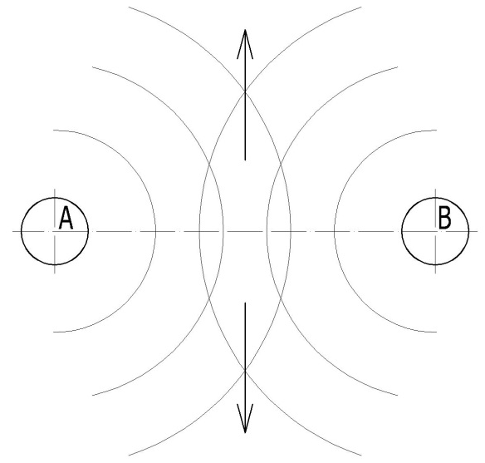
Obr. 5.5.

- Vodicí vrty

Představují umělý defekt v masívu. Defekt na sebe stahuje napětí a tím omezuje počet radiálních trhlin (Obr. 5.6).
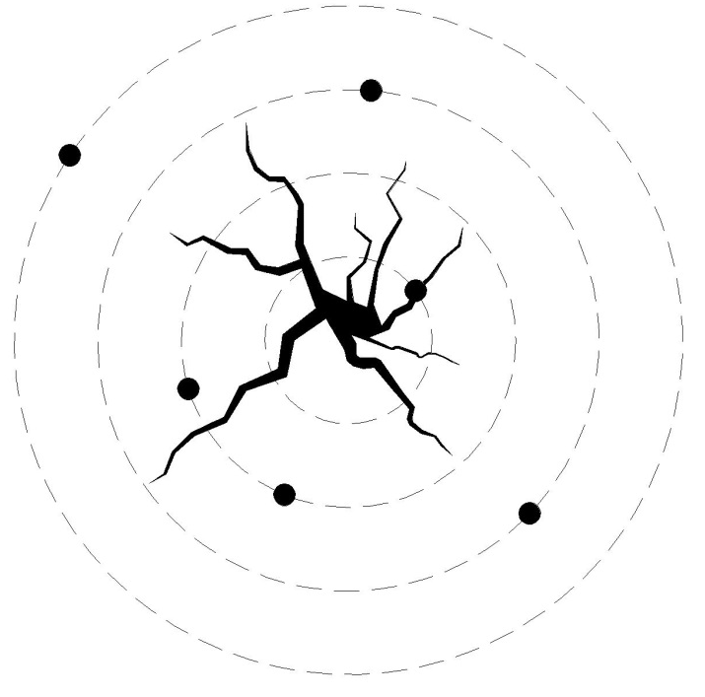
Obr. 5.6.
d) Poměr rozteče a záběru náloží obrysových vrtů

Koeficient sblížení obrysových vrtů m (metoda hladký výlom), jako poměr rozteče náloží a k jejich záběru w se doporučuje v hodnotě
$m=\frac{a}{W}≅0,8$ (5.3)

5.3 Parametry metod řízeného výlomu

Parametry metody ovrtání
Při metodě ovrtání (obr. 5.7) je mocnost tlumící vrstvy 50 až 75 % záběru předobrysových vrtů, které se vrtají s roztečemi o 25 % menší než rozteče těžebních vrtů daného průměru. Nabíjecí hustota předobrysových vrtů je 50 % nabíjecí hustoty těžebních vrtů.
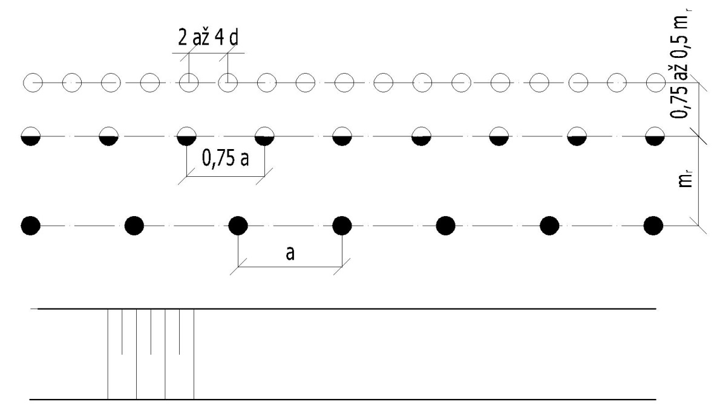
Obr. 5.7.
Parametry metod hladký výlom a presplitting
Základním a do dnes platným přehledem parametrů jsou údaje Langeforsovy v tab. 5.2.
Tab 5.2
Průměr vrtu  d  [mm] | Měrná délková hmotnost nálože  p  [kg.m⁻¹] | Nabíjecí hustota  γ  [%] | Hladký výlom |  | Presplitting  Rozteč vrtů  a  [m]
 |  |  | Rozteč vrtů  a  [m] | Záběr poslední řady  w  [m]
30 | 0,07 | 13 | 0,5 | 0,7 | do 0,26
37 | 0,12 | 21 | 0,6 | 0,9 | 0,30 – 0,50
44 | 0,17 | 15 | 0,6 | 0,9 | 0,30 – 0,50
51 | 0,25 | 19 | 0,8 | 1,1 | 0,45 – 0,70
62 | 0,35 | 13 | 1,0 | 1,3 | 0,55 – 0,80
75 | 0,50 | 11 | 1,2 | 1,6 | 0,60 – 0,90
87 | 0,70 | 88 | 1,4 | 1,9 | 0,70 – 1,00
100 | 0,90 | 88 | 1,6 | 2,1 | 0,80 – 1,20
125 | 1,40 | 10 | 2,0 | 2,7 | 1,00 – 1,50
150 | 2,00 | 11 | 2,4 | 3,2 | 1,20 – 1,80
200 | 3,00 | 7 | 3,0 | 4,0 | 1,50 – 2,10

5.4 Zásady řízeného výlomu

- Hlavním geometrickým parametrem je průměr vrtů. Jediné omezení průměru platí pro ovrtání – vrty nemají mít průměr menší než 75 mm. Pro povrch se doporučují jako nejvýhodnější vrty zhruba kolem 100 mm.
- Délka vrtů je omezena přesností vrtání. Pro ovrtání se doporučuje nepřekročit hloubku 10 m. U zbylých technologií by neměla být překročena 15 m hranice.
- Sklon vrtů není omezen v podstatě ničím kromě nutnosti rozpojit tlumící vrstvu po celé výšce.
- Důležitým volitelným parametrem jsou vodící vrty. Mohou mít buď stejný průměr jako těžební vrty, nebo menší. Mezi dva nabité vrty se vkládají jeden až dva vodicí vrty. Vkládá-li se pouze jeden, má být umístěn zhruba do vzdálenosti 5.d od jednoho z nabitých vrtů. Vodicí vrty se uplatňují zejména při prudkých změnách průběhu obrysu, tj. v koutech, rozích a při zakřivení.
- Konstrukce náloží. U náloží řízeného výlomu existují v podstatě dvě kritické oblasti – dno a nejhořejší část vrtu. Rámcově lze rozčlenit nálož po délce do tří pásem s různou hodnotou p [kg.m⁻¹].
- Pásmo o délce (20 až 40) d má proměnou hodnotu p od p = 0 u ústí vrtu pro plnou hodnotu p z tab. 5.2 v hloubce 20 až 40 d. Mezi těmito dvěma body p s hloubkou lineárně roste.
- Pásmo leží pod 1. pásmem a končí asi 0,2 až 0,3 m nad dnem vrtu. Pro hodnotu p platí tab. 5.2
- Pásmo zaujímá délku 0,2 až 0,3 m u dna vrtu a je nabíjeno na nabíjecí hustotu γ = 1,0.

- Ucpávka. Ucpávka obrysových vrtů plní dvojí funkci: jednak prodlužuje trvání umělého napěťového stavu potřebného pro vznik presplitové štěrbiny, jednak omezuje tlakové a zvukové účinky. Na druhé straně ucpávka sama zvětšuje možnost utržení hrany zaobrysového masívu, u presplitu též zhoršuje podmínky pro výhoz rozdrceného materiálu z prostoru štěrbiny. Ucpávka se považuje za bezvýznamnou při malých roztečích vrtů a také v pevných horninách. Pokud se použije, je lepší výplňová ucpávka než jen úsťová. Ucpávkový materiál má být silně mezerový.
- Iniciace. Nejlepších výsledků se dosahuje při současném roznětu buď samotnými rozbuškami, nebo hlavní bleskovicí. Pro omezení trhlin kolem ústí vrtu je výhodnější iniciace od ústí.
- Trhaviny. Pro řízený výlom se dá použít každá trhavina. Trhavinářské problémy začínají teprve tam, kde je třeba zaručit spolehlivou detonaci tenké a dlouhé nálože. Pro mechanizované nabíjení trhavin je nutno buď použít značně odlehčené trhaviny, která i při úplném vyplnění vrtu (nabíjecí hustota 1,0) ve skutečnosti obsahuje jen malé množství trhaviny, nebo přímo při nabíjení plynule vytvářet vzduchovou mezeru. Kromě speciálních náloží se pro řízený výlom – zejména ve vrtech malého průměru – používá dost často bleskovice v jednom nebo více pramenech.
- Rozněcovadla. Jako lze pro řízený výlom použít jakékoli běžné trhaviny, lze úspěšně použít libovolných přípustných rozněcovadel s tím, že zejména presplit vyžaduje maximálně současnou iniciaci sekcí náloží.

5.5 Zhodnocení metod řízeného výlomu

- Výhodou ovrtání je, že na obrysové ploše se nepoužívá žádná trhavina. Nevýhodou je mimořádná nákladnost.
- Předností hladkého výlomu je možnost vyhodnotit výsledek odstřelu okamžitě a upravit podle svého parametry dalších odstřelů. Nevýhodou je nutnost odtěžit hlavní část výlomu před provedením odstřelu obrysů.
- Předností presplitu je dokonalá ochrana zaobrysového masívu. Nevýhodou je omezená použitelnost v podmínkách plného prostorového upnutí a nemožnost posoudit výsledek odstřelu před odtěžením.

